หมวดเกมทายภาพทางสังคมศาสตร์ 10 ภาพ: เปิดจิ๊กซอว์ปริศนา
*มีคำใบ้ขึ้นให้เมื่อเปิดจิ๊กว์ซอไปถึง 5 ชิ้น จาก 10 ชิ้น หัวกระดานจิ๊กซอว์จะถูกกำกับด้วยหัวข้อนั้นๆ ผู้เล่นจะสามารตอบคำถามที่ถูกเซ็ตเอาไว้สองข้อ
*โฮสสามารถตั้งค่าคำตอบได้ ว่ามีกี่คำตอบ มีคำตอบอะไรที่ตอบได้บ้าง ผู้เล่นจะต้องตอบให้ตรงคำตอบที่โฮสตั้งค่าไว้อย่างน้อยหนึ่งคำตอบ เมื่อผู้เล่นตอบถูกในข้อนั้นๆจะต้องแสดงหน้าต่างข้อมูลให้ผู้เล่นได้อานเพื่อเสริมความรู้ในข้อนั้น และต้องมีปุ่มข้อถัดไปเพื่อให้ผู้เล่นได้เล่นต่อ ระบบจะต้องจำคำตอบและข้อที่ผู้เล่นตอบไปก่อนได้ในกรณีที่อาจะกิดการหลุดจากเกม เมื่อเข้ามาหน้าเกมจะต้องดึงข้อมูลของผู้เล่นคนนั้นๆเพื่อดึงข้อมูลกลับไปเล่นต่อในข้อปุจจุดบันได้โดยผู้เล่นจะต้องสามารถกดปุ่ม เล่นต่อ

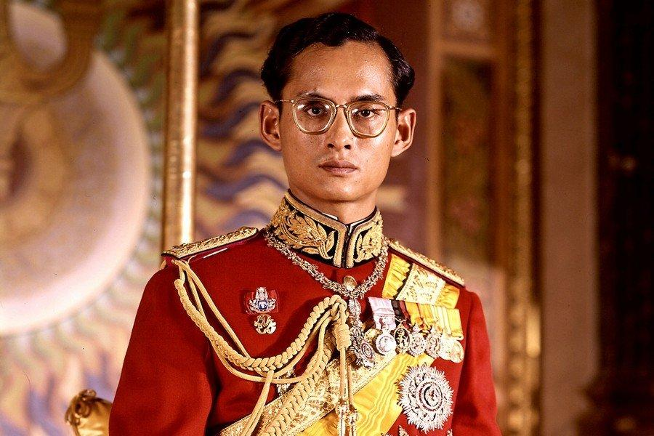
ภาพที่ 1 ชื่อไฟล์ q1
ข้อมูล: พระบาทสมเด็จพระบรมชนกาธิเบศร มหาภูมิพลอดุลยเดชมหาราช บรมนาถบพิตร (รัชกาลที่ 9) เสด็จขึ้นครองราชย์เมื่อวันที่ 9 มิถุนายน พ.ศ. 2489 และทรงครองราชย์ยาวนานถึง 70 ปี ทรงเป็นพระมหากษัตริย์ผู้ทรงอุทิศพระองค์เพื่อประโยชน์สุขของปวงชนชาวไทย ผ่านโครงการพระราชดำริกว่า 4,000 โครงการ รวมถึงทรงริเริ่ม "ปรัชญาเศรษฐกิจพอเพียง" ซึ่งเป็นรากฐานสำคัญในการพัฒนาประเทศอย่างยั่งยืนและเป็นที่ยอมรับในระดับสากล
หัวข้อ: บุคคลสำคัญด้านการพัฒนาประเทศ
คำใบ้: พระมหากษัตริย์ผู้ทรงริเริ่มโครงการอันเนื่องมาจากพระราชดำริและหลักปรัชญาเศรษฐกิจพอเพียงเพื่อการพัฒนาประเทศคือพระองค์ใด?
เฉลย: รัชกาลที่ 9 หรือ ร.9

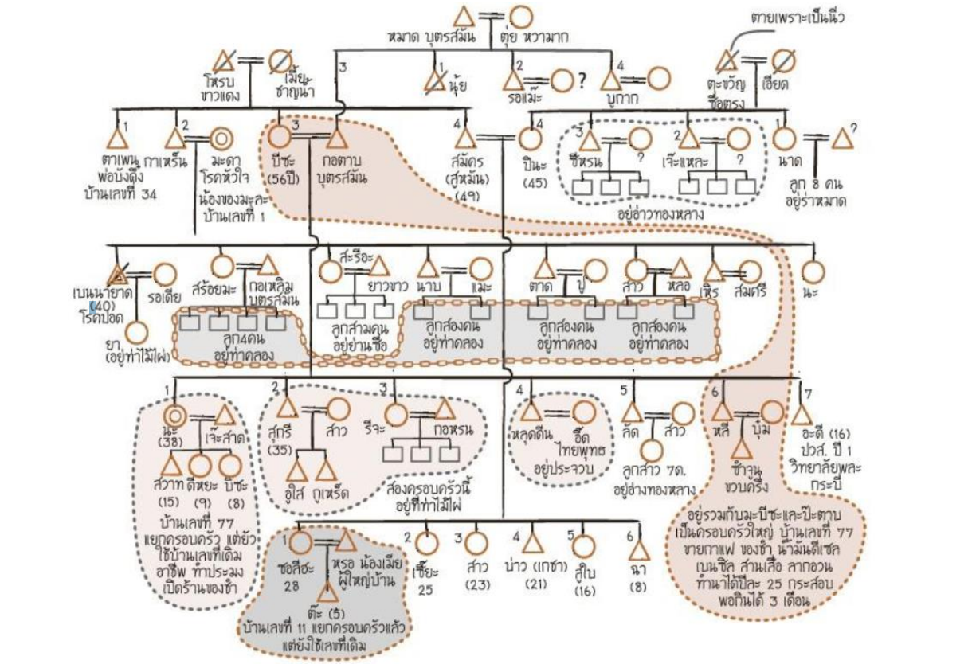

ภาพที่ 2 ชื่อไฟล์ q2
ข้อมูล: ผังเครือญาติ หรือ เจโนแกรม (Genogram) คือ แผนภาพหรือแผนผังที่ใช้สัญลักษณ์แทนตัวบุคคลและความสัมพันธ์ของคนในครอบครัวครอบคลุมตั้งแต่ 3 ชั่วอายุคนขึ้นไป โดยแสดงทั้งโครงสร้างทางสายเลือด การแต่งงาน สถานภาพ และข้อมูลเชิงลึก เช่น พฤติกรรม อารมณ์ ประวัติสุขภาพ หรือโรคทางพันธุกรรม
หัวข้อ: เครื่องมือทางสังคมสงเคราะห์และจิตวิทยา
คำใบ้: เครื่องมือทางสังคมศาสตร์ที่ใช้สัญลักษณ์แทนบุคคลเพื่อวิเคราะห์ความสัมพันธ์และประวัติสุขภาพในครอบครัวคือผังใด?
เฉลย: : ผังเครือญาติ หรือ เจโนแกรม


ภาพที่ 3 ชื่อไฟล์ q3
ข้อมูล: ธงสีรุ้ง (กลุ่มบุคคลที่มีความหลากหลายทางเพศ)
หัวข้อ: สิทธิและความเท่าเทียมระหว่างบุคคล
คำใบ้: ธงสัญลักษณ์ที่แสดงถึงความหลากหลายทางเพศและความเท่าเทียมนี้เรียกว่าอะไร?"?
เฉลย: : ธงสีรุ้ง หรือ ธงไพรด์

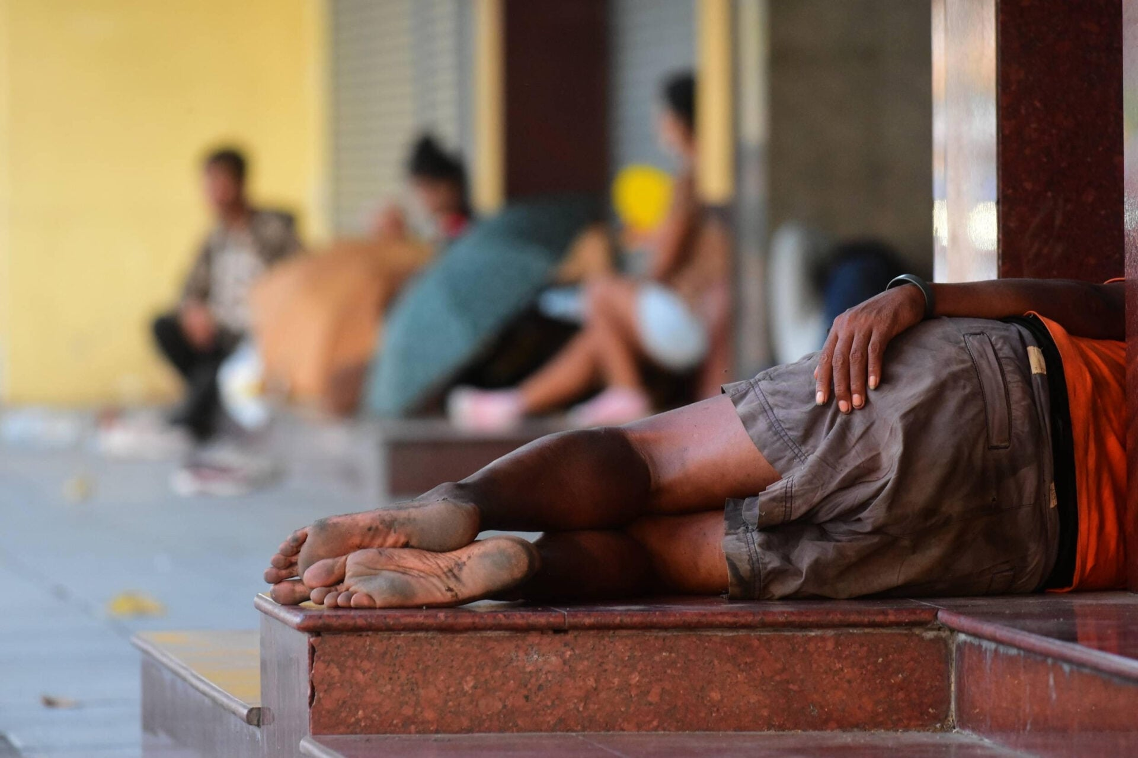
ภาพที่ 4 ชื่อไฟล์ q4
ข้อมูล: คนไร้บ้าน (Homelessness) คือ บุคคลที่ไม่สามารถเข้าถึงที่อยู่อาศัยในแบบปกติทั่วไปได้ และต้องใช้ชีวิต พักอาศัย หรือหลับนอนอยู่ในที่สาธารณะ เช่น ป้ายรถเมล์ ใต้ทางด่วน สวนสาธารณะ
หัวข้อ: ประเด็นปัญหาสังคมและความมั่นคงของมนุษย์
คำใบ้ : จากภาพนี้ สะท้อนถึงกลุ่มประชากรหรือประเด็นปัญหาทางสังคมในข้อใด??
เฉลย: : คนไร้บ้าน หรือ Homelessness

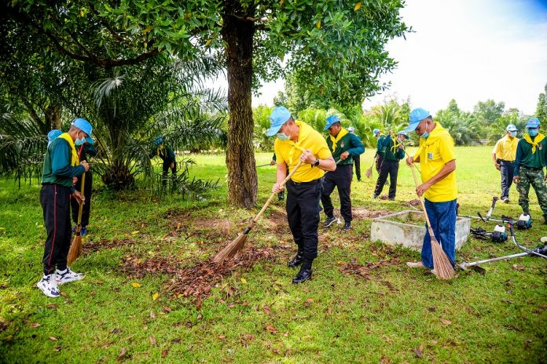
ภาพที่ 5 ชื่อไฟล์ q5
ข้อมูล: จิตอาสา / การทำงานอาสาสมัคร (Volunteer) : การอุทิศตน เวลา และแรงกายแรงใจเพื่อทำงานที่เป็นประโยชน์ต่อส่วนรวมโดยไม่หวังผลตอบแทน
หัวข้อ: การมีส่วนร่วมในสังคมและสาธารณประโยชน์
คำใบ้ : การอุทิศตน เวลา และแรงกายแรงใจเพื่อทำงานที่เป็นประโยชน์ต่อส่วนรวมโดยไม่หวังผลตอบแทน เรียกว่าอะไร?
เฉลย: : จิตอาสา หรือ การทำงานอาสาสมัคร

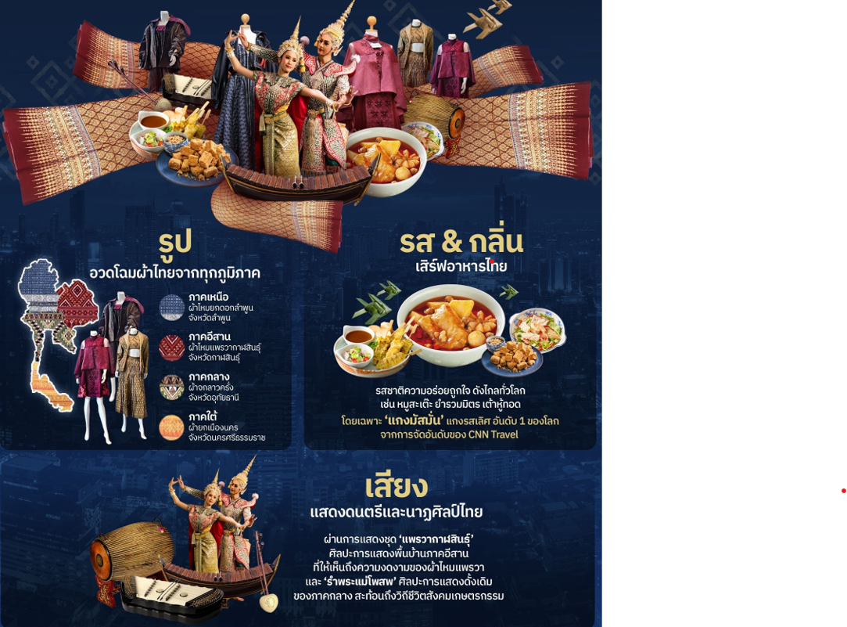
ภาพที่ 6 ชื่อไฟล์ q6
ข้อมูล: soft power หมายถึง ความสามารถในการดึงดูดหรือสร้างการมีส่วนร่วมโดยปราศจากการข่มขู่หรือบีบบังคับใด ๆ ผ่านการเผยแพร่วัฒนธรรม การเสริมสร้างค่านิยมทางการเมือง หรือนโยบายการต่างประเทศ เพื่อทำให้เกิดการเปลี่ยนแปลงหรือมีอิทธิพลเหนือความคิดของประชาชนและสังคมภายในประเทศอื่น
หัวข้อ: อิทธิพลทางวัฒนธรรมและความสัมพันธ์ระหว่างประเทศ
คำใบ้ : ความสามารถในการดึงดูดหรือสร้างการมีส่วนร่วมโดยปราศจากการบีบบังคับ ผ่านการเผยแพร่ทางวัฒนธรรมหรือค่านิยมเพื่อสร้างอิทธิพลทางความคิด เรียกว่าอะไร?
เฉลย: : soft power

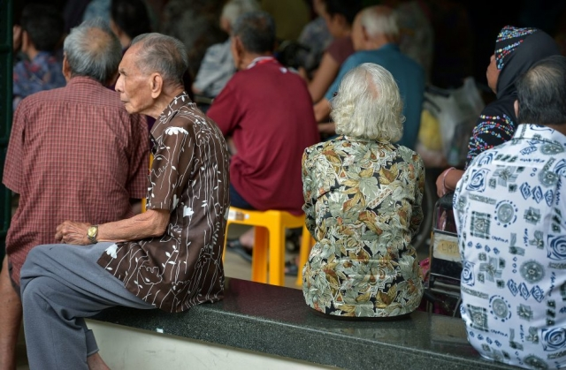
ภาพที่ 7 ชื่อไฟล์ q7
ข้อมูล: สังคมสูงวัย (Aging Society) สถานการณ์ทางประชากรที่มีสัดส่วนของผู้สูงอายุ (อายุ 60 ปีขึ้นไป) เพิ่มสูงขึ้นอย่างต่อเนื่องในสังคม
หัวข้อ: สถานการณ์และการเปลี่ยนแปลงทางประชากร
คำใบ้ : สถานการณ์ทางประชากรที่มีสัดส่วนของผู้สูงอายุ (อายุ 60 ปีขึ้นไป) เพิ่มสูงขึ้นอย่างต่อเนื่องในสังคมเรียกว่าอะไร?
เฉลย: : สังคมสูงวัย หรือ Aging Society


ภาพที่ 8 ชื่อไฟล์ q8
ข้อมูล: การกลั่นแกล้ง หรือ Bullying คือพฤติกรรมก้าวร้าวที่ตั้งใจทำร้ายหรือสร้างความทุกข์ เจ็บปวดทั้งทางร่างกายและจิตใจให้แก่ผู้อื่นอย่างต่อเนื่อง โดยผู้กระทำมักมีอำนาจหรือสถานะเหนือกว่า และผู้ถูกกระทำไม่สามารถป้องกันตัวเองได้
หัวข้อ: พฤติกรรมและความสัมพันธ์ระหว่างบุคคลในสังคม
คำใบ้ : พฤติกรรมก้าวร้าวที่ตั้งใจทำร้ายหรือสร้างความทุกข์ให้แก่ผู้อื่นอย่างต่อเนื่อง โดยผู้กระทำมีอำนาจเหนือกว่าและผู้ถูกกระทำไม่สามารถป้องกันตัวเองได้เรียกว่าอะไร?
เฉลย: : การกลั่นแกล้ง หรือ Bullying


ภาพที่ 9 ชื่อไฟล์ q9
ข้อมูล: กระทรวงการพัฒนาสังคมและความมั่นคงของมนุษย์ เป็นกระทรวงที่ทำหน้าที่เกี่ยวกับการพัฒนาสังคม การสร้างความเป็นธรรมและความเสมอภาคในสังคม การส่งเสริมและพัฒนาคุณภาพและความมั่นคงในชีวิต สถาบันครอบครัวและชุมชน
หัวข้อ: หน่วยงานภาครัฐด้านการพัฒนาสังคม
คำใบ้ : หน่วยงานหลักของรัฐที่ทำหน้าที่พัฒนาสังคม สร้างความเป็นธรรม ความเสมอภาค และส่งเสริมความมั่นคงในชีวิตครอบครัวและชุมชนคือกระทรวงใด?
เฉลย: : กระทรวงการพัฒนาสังคมและความมั่นคงของมนุษย์ หรือ พม.

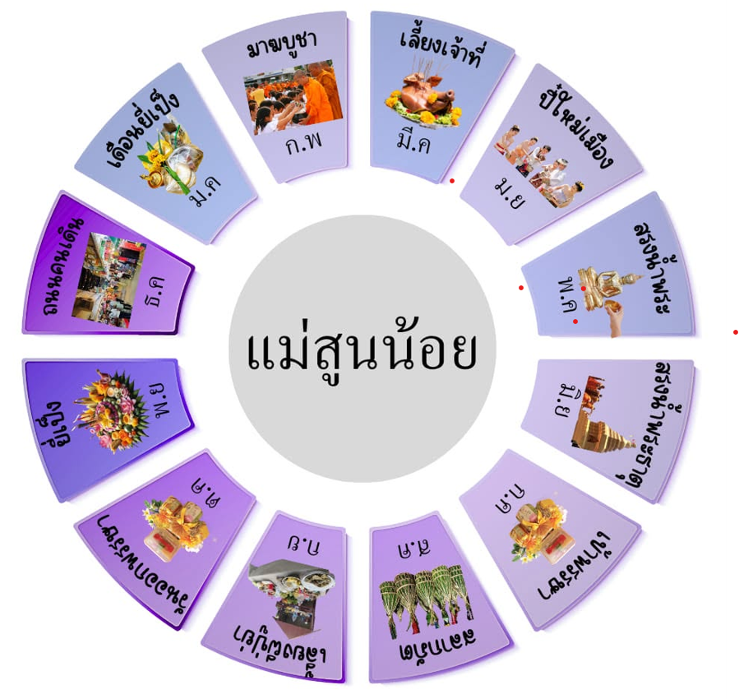
ภาพที่ 10 ชื่อไฟล์ q10
ข้อมูล: ปฏิทินชุมชน คือ ตารางหรือแผนภาพที่รวบรวมกิจกรรม เหตุการณ์ และปรากฏการณ์ในชีวิตประจำวันของคนในชุมชนตลอดรอบปี รอบเดือน หรือช่วงระยะเวลาใดเวลาหนึ่ง เพื่อทำให้เข้าใจวิถีชีวิตและจังหวะเวลา (Time) ของชาวบ้าน
หัวข้อ: เครื่องมือการศึกษาชุมชนและวิถีชีวิต
คำใบ้ : ตารางหรือแผนภาพที่รวบรวมกิจกรรม เหตุการณ์ และปรากฏการณ์ในชีวิตประจำวันของคนในชุมชนตลอดรอบปี เพื่อทำให้เข้าใจวิถีชีวิตและจังหวะเวลาของชาวบ้านคืออะไร?
เฉลย: : ปฏิทินชุมชน

